|  |  |  |  |  |
| --- | --- | --- | --- | --- |
|  | ИСПОЛНИТЕЛЬНЫЙ КОМИТЕТ МАМАДЫШСКОГО  C:\Users\Павел\Desktop\Мамадышский р-н герб.gif  МУНИЦИПАЛЬНОГО РАЙОНА  РЕСПУБЛИКИ ТАТАРСТАН  ул.М.Джалиля, д.23/33, г. Мамадыш,  Республика Татарстан, 422190 |  | ТАТАРСТАН РЕСПУБЛИКАСЫНЫҢ  МАМАДЫШ МУНИЦИПАЛЬ  РАЙОНЫНЫҢ БАШКАРМА КОМИТЕТЫ  М.Җәлил ур, 23/33 й., Мамадыш ш.,  Татарстан Республикасы, 422190 |  |
|  | Тел.: (85563) 3-15-00, 3-31-00, факс 3-22-21, e-mail: mamadysh.ikrayona@tatar.ru, www.mamadysh.tatarstan.ru | | |  |
|  | **Постановление**  № 335 | | **Карар**  от «01» 09 2025 г. |  |

О работе с уведомлениями,

поступающими от пользователей

Государственной информационной системы

Республики Татарстан «Народный контроль»

Во исполнение Указа Президента Республики Татарстан от 01.06.2012   
№ УП-408 «О государственной информационной системе Республики Татарстан «Народный контроль», в соответствии с постановлением Кабинета Министров Республики Татарстан от 10.08.2012 № 676 «Об электронном взаимодействии граждан, исполнительных органов государственной власти и органов местного самоуправления Республики Татарстан в рамках функционирования государственной информационной системы Республики Татарстан «Народный контроль», Исполнительный комитет Мамадышского муниципального района Республики Татарстан

п о с т а н о в л я е т:

1. Утвердить:

1) инструкцию по работе с уведомлениями, поступающими от пользователей Государственной информационной системы Республики Татарстан «Народный контроль» (далее – ГИС РТ «Народный контроль») согласно приложению № 1;

2) порядок по рассмотрению уведомлений, поступающих от пользователей ГИС РТ «Народный контроль», согласно приложению № 2;

3) перечень должностных лиц, ответственных за работу с уведомлениями, поступающими от пользователей ГИС РТ «Народный контроль», согласно приложению № 3;

2. Первому заместителю Руководителя Исполнительного комитета, заместителям Руководителя Исполнительного комитета, начальникам отделов Исполнительного комитета руководствоваться порядком и инструкцией, утвержденными настоящим постановлением, при рассмотрении уведомлений, поступающих от пользователей ГИС РТ «Народный контроль», а также обеспечивать контроль за соблюдением порядка, сроков рассмотрения и исполнения уведомлений.

3. Управляющему делами Исполнительного комитета:

1) обеспечить контроль за соблюдением порядка и сроков рассмотрения уведомлений, поступающих от пользователей ГИС РТ «Народный контроль»;

2) принимать меры по привлечению к дисциплинарной ответственности должностных лиц, допускающих формальный подход и нарушение сроков рассмотрения уведомлений, поступающих от пользователей ГИС РТ «Народный контроль».

4. Контроль за исполнением настоящего постановления возложить на Управляющего делами Исполнительного комитета Мамадышского муниципального района Шафеева И.Р.

Руководитель Р.М. Гарипов

Приложение № 1

к постановлению

Исполнительного комитета

Мамадышского муниципального района

от «01» 09 2025 № 335

Инструкция по работе с уведомлениями, поступающими от пользователей Государственной информационной системы Республики Татарстан

«Народный контроль»

Глава 1. Вход в систему

Вход в Государственную информационную систему Республики Татарстан «Народный контроль» (далее – Система) через внутренний контур Электронного Правительства <https://intra.tatarstan.ru>.

Для входа в Систему необходимо использовать логин и пароль, которые соответствуют логину и паролю пользователя для доступа к внутреннему контуру Электронного Правительства Республики Татарстан <https://intra.tatarstan.ru> (рис. 1).

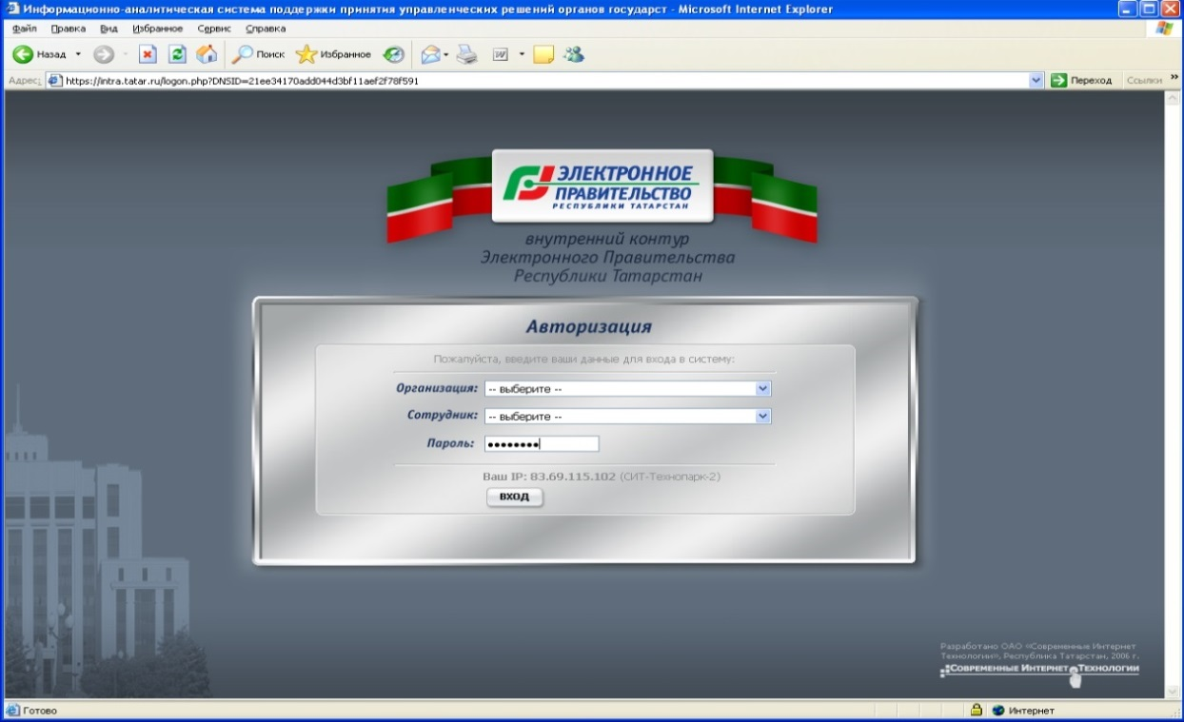

Рисунок 1. Вход в систему

После успешного входа во внутренний контур Электронного Правительства Республики Татарстан необходимо последовательно выбрать вкладку «Государственные услуги» (рис. 2), раздел «Народный контроль»   
(рис. 3).

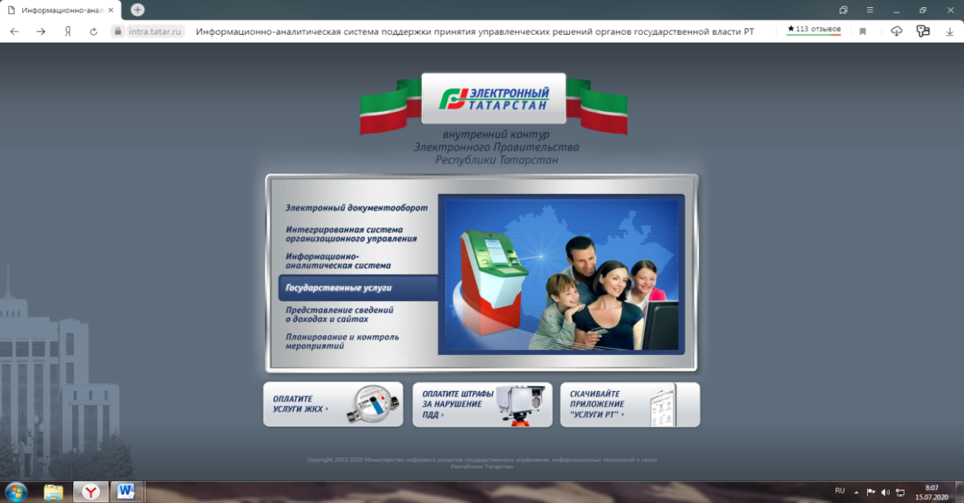

Рисунок 2. Вкладка «Государственные услуги»

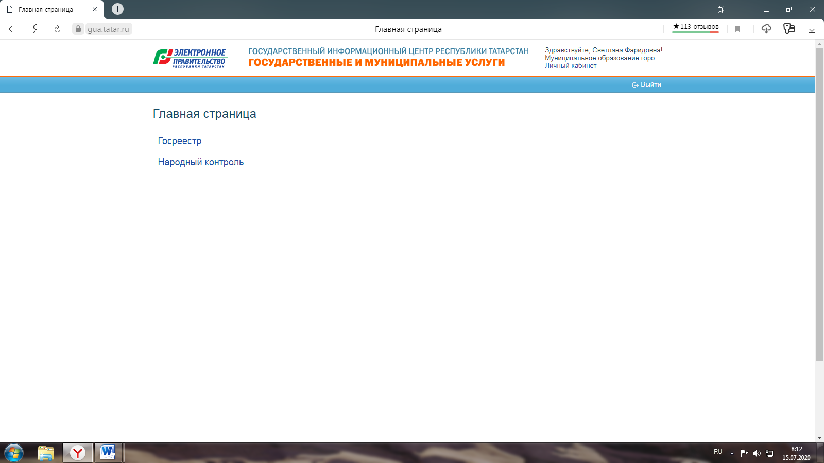

Рисунок 3. Раздел «Народный контроль»

Глава 2. Главная страница Системы

На главной странице Системы отображаются все поступившие уведомления, функционал поиска и фильтрации уведомлений; модули «Контроль», «Оповещения», «Контрольные сроки».

На главной странице Системы отображается следующая информация (рис. 4):

* номер уведомления;
* материалы фотофиксации объекта в качестве доказательства существующей проблемы;
* фотография и контактная информация (Ф.И.О., адрес электронной почты и номер телефона) автора уведомления;
* описание сути уведомления с указанием местоположения объекта, в отношении которого направляется уведомление и его координат на карте;
* время добавления уведомления;
* количество назначений уведомления Ответственному исполнителю;
* количество комментариев граждан у опубликованного на Портале уведомления;
* наименование категории уведомления;
* наименование организации, ответственной за обработку уведомления (отраслевые (функциональные) и территориальные органы Исполнительного комитета);
* текущий статус уведомления.

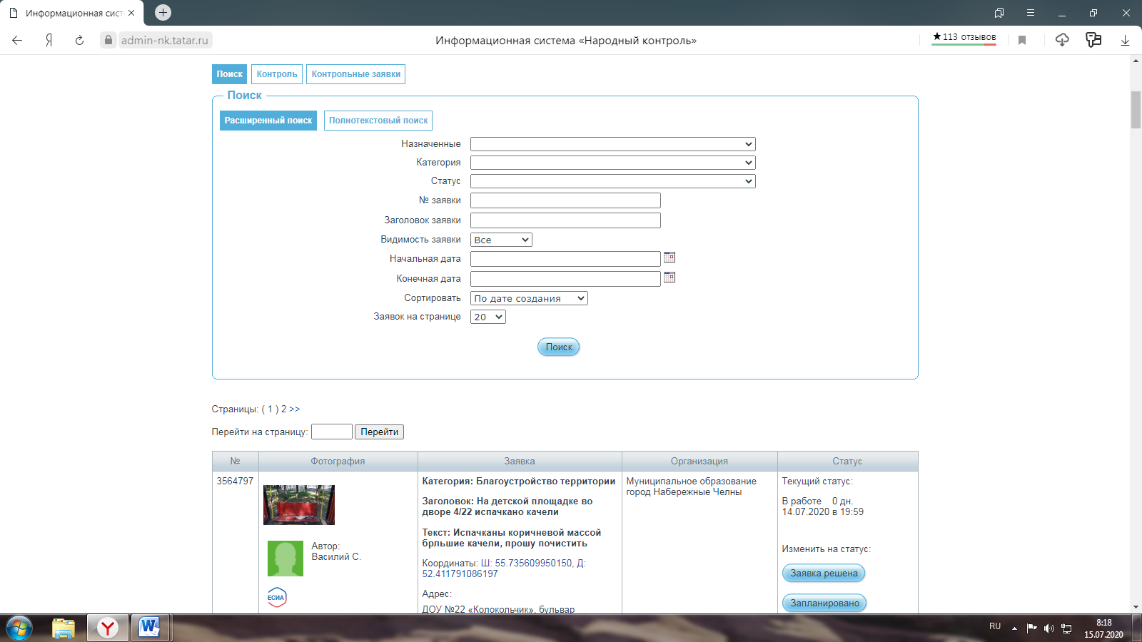

Рисунок 4. Главная страница Системы

Глава 3. Просмотр подробной информации об уведомлении

Просмотр подробной информации об уведомления осуществляется путем нажатия кнопки «Подробнее» справа от области уведомления (рис. 5).

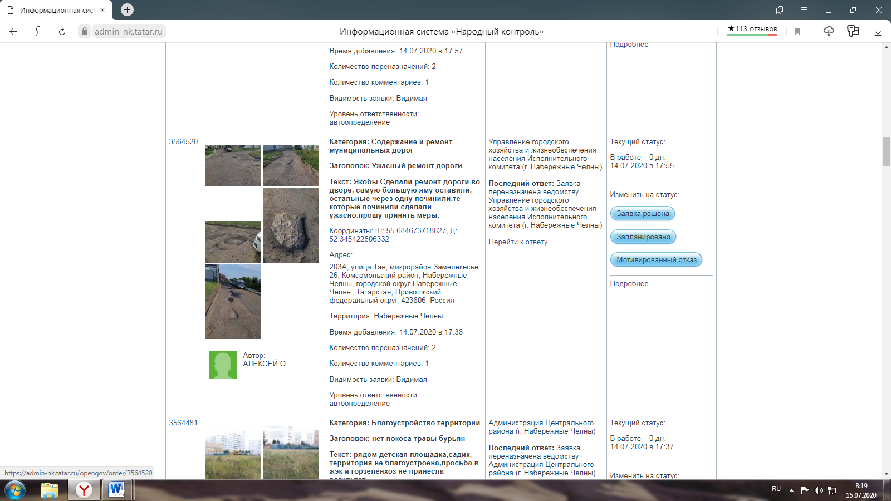

Рисунок 5. Просмотр подробной информации уведомления

В режиме просмотра подробной информации об уведомлении помимо информации о нем содержится перечень всех полученных комментариев, функционал их добавления, информация о предыдущих переназначениях уведомления, а также возможность назначения уведомления Модератору категории, Ответственному исполнителю или Исполнителю в зависимости от прав доступа (рис. 6).

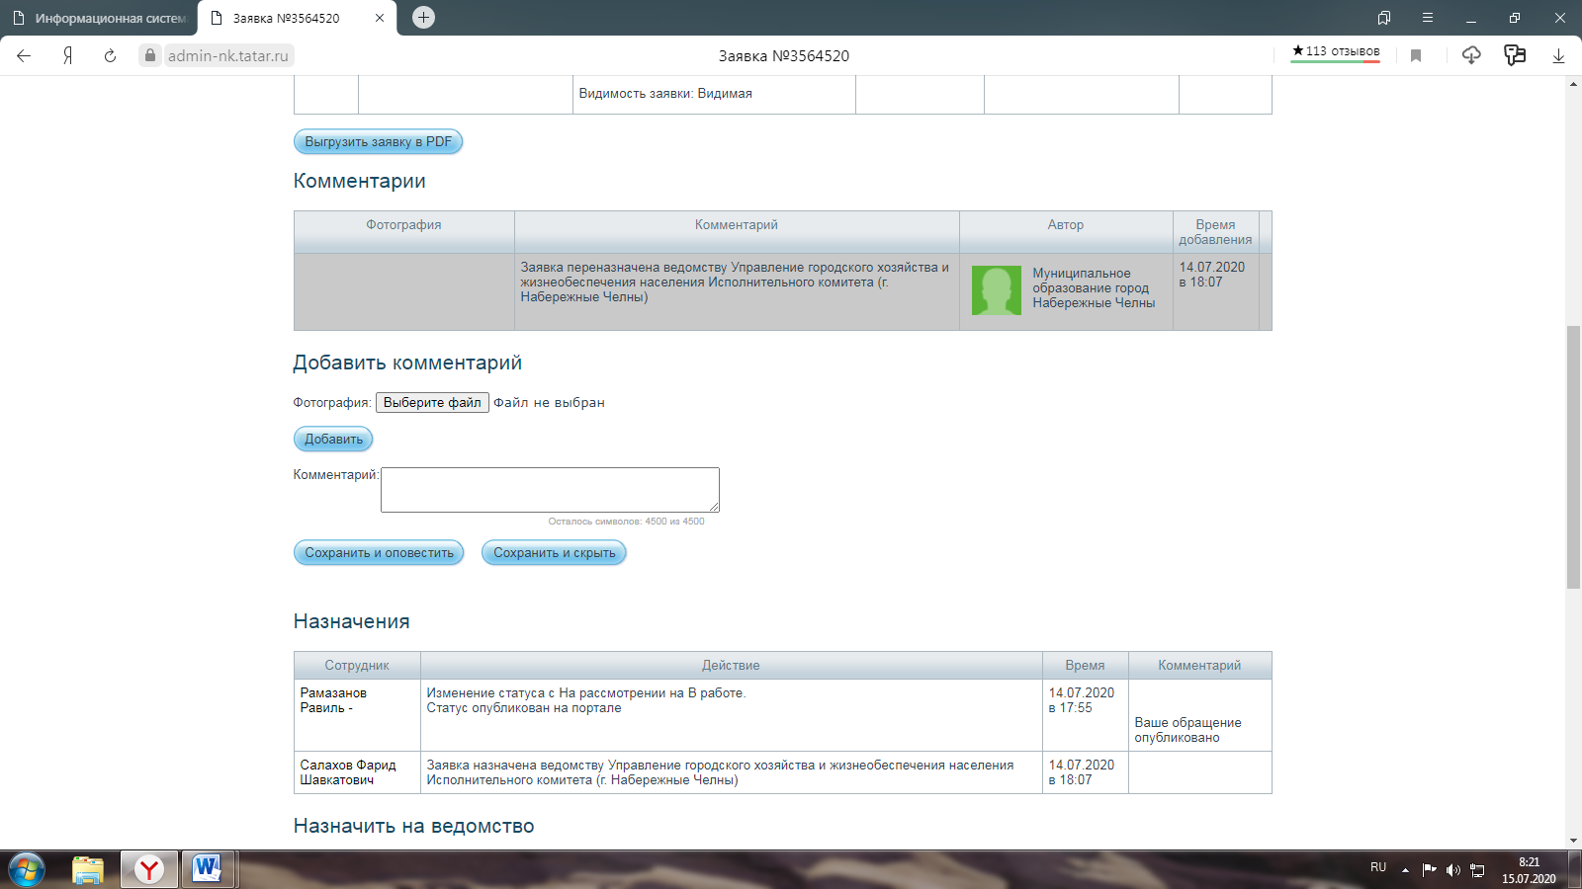

Рисунок 6. Подробная информация об уведомлении

Глава 4. Модуль «Оповещения»

Управление данным модулем доступно только сотрудникам Уполномоченного по правам человека в Республике Татарстан (далее – УПЧ в РТ). Сотрудник УПЧ в РТ при обнаружении превышения регламентного срока обработки заявок оповещает об этом пользователей. Сообщения размещаются в системе на главной странице модуля «Народный контроль» и обозначаются следующими цветами:

* «В работе более 10 дней» – красный;
* «В работе более 3 дней» – красный;
* «Заявки с отрицательным рейтингом» – красный;
* «Запланировано» – черный;
* «На контроле в УПЧ в РТ» – синий.

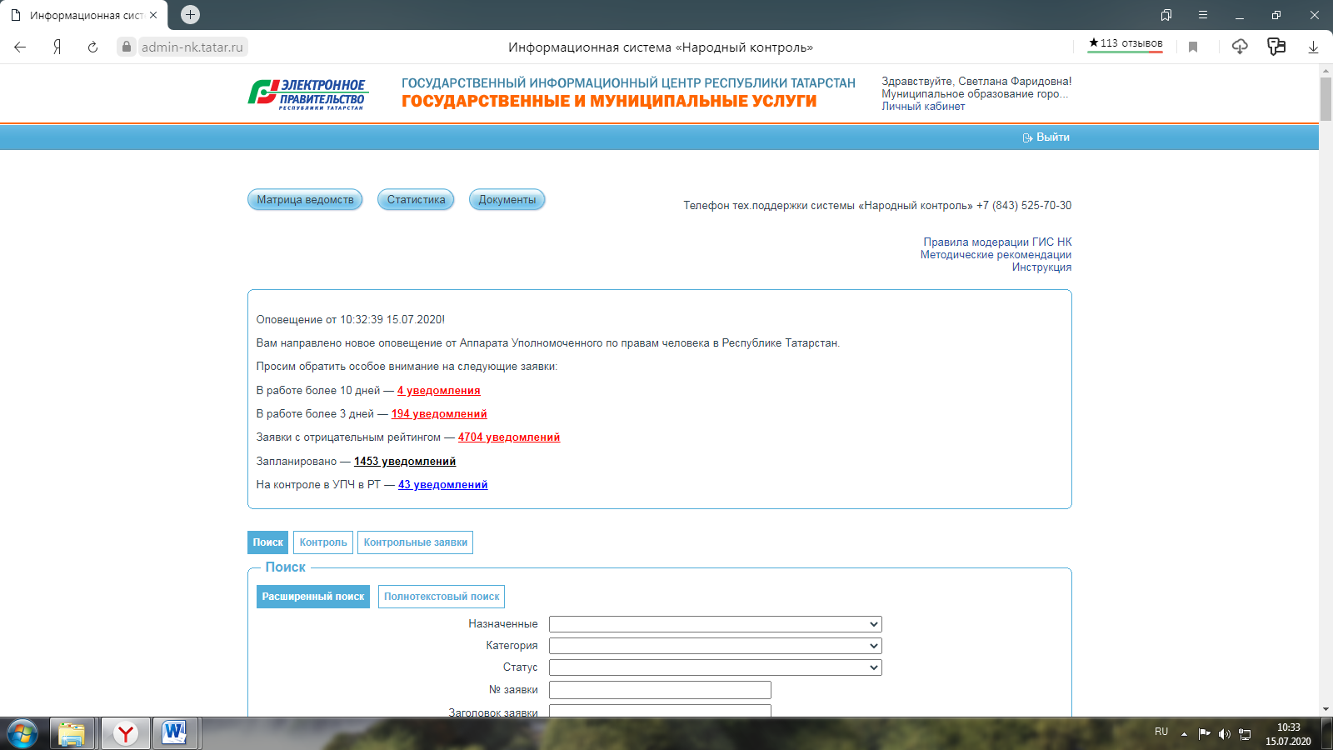

Рисунок 7. Модуль «Оповещения»

Функция «Особый контроль» доступна УПЧ в РТ, который вправе отметить любую заявку как особую, на которую необходимо обратить внимание. Заявки на особом контроле отмечаются на главной странице в модуле оповещений синим цветом (рис. 8).

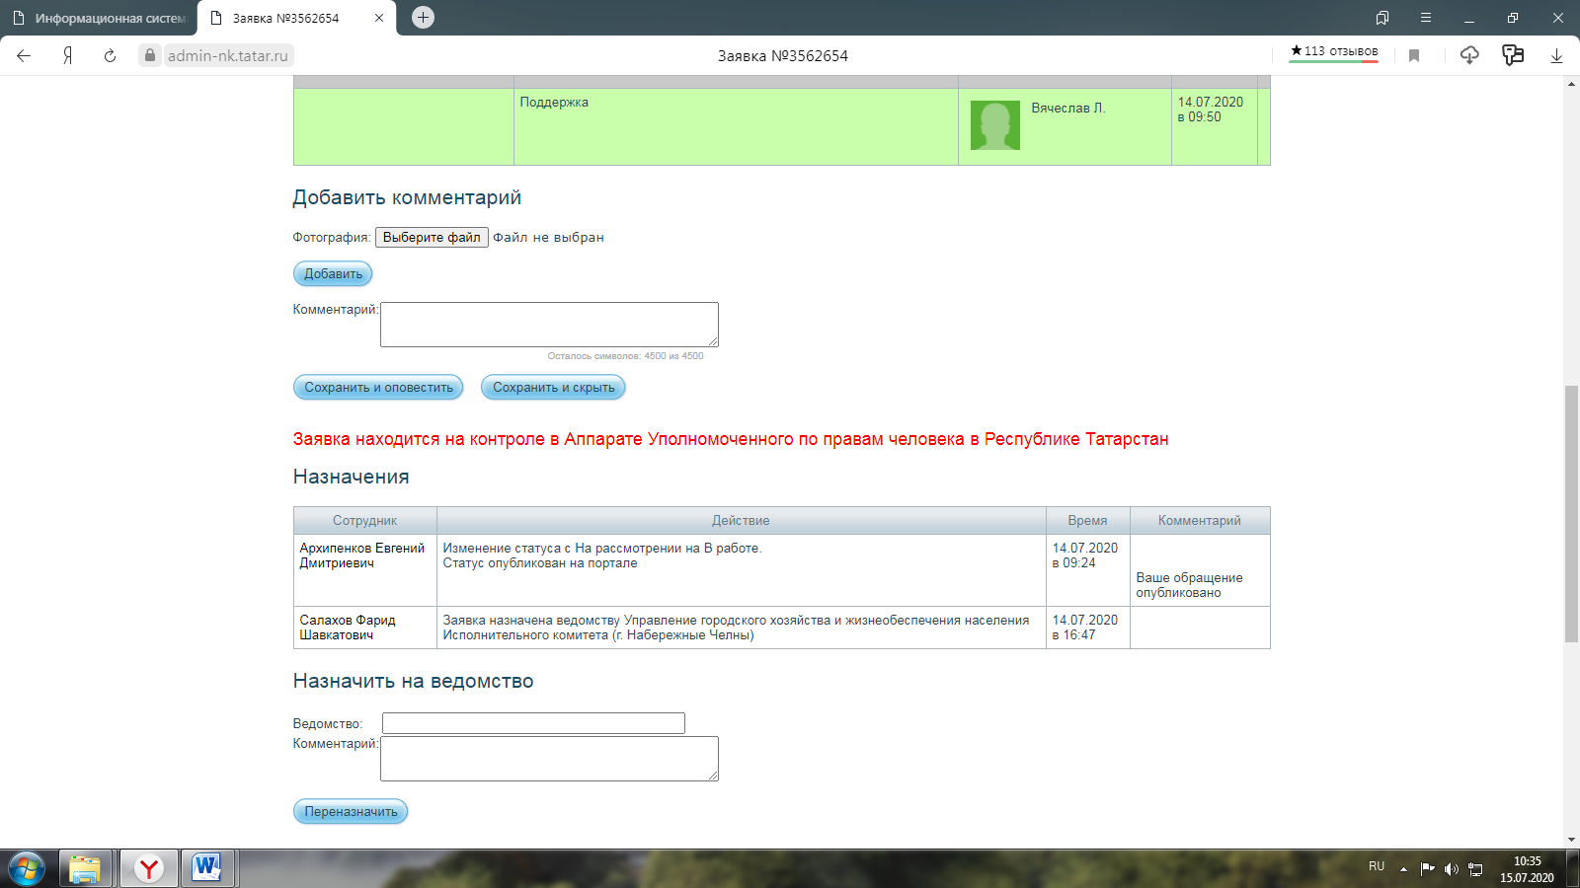

Рисунок 8. Функция «Особый контроль»

Глава 5. Модуль «Контроль»

Доступен для Модератора категории, Регионального модератора и Ответственного исполнителя. Обеспечивает отображение заявок, поступивших с запросом от Исполнителей на смену статуса в заявке (рис. 9).

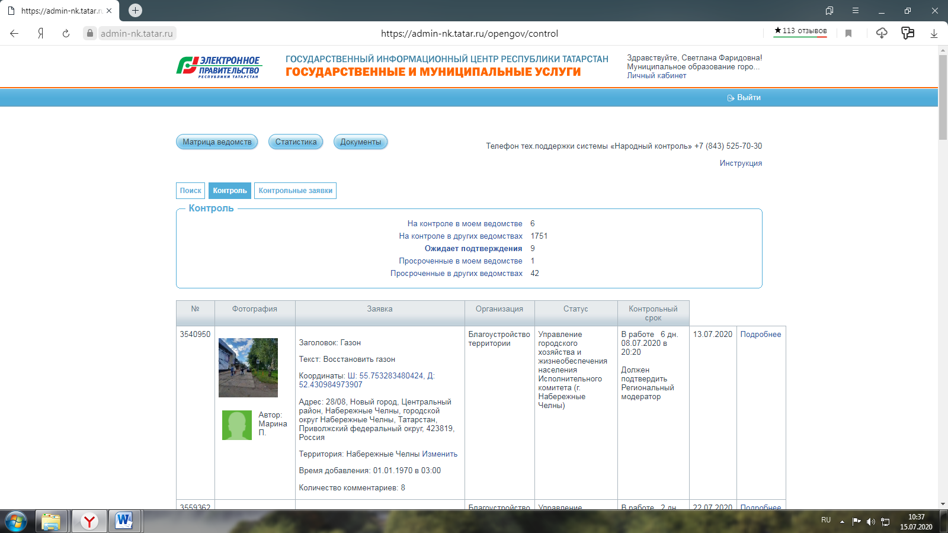

Рисунок 9. Модуль «Контроль»

В заявках, ожидающих подтверждения смены статуса, Региональный модератор и/или Модератор категории (подтверждение смены статуса происходит в обратном порядке, соответствующем переназначениям заявки между исполнителями) имеет право подтверждения или отклонения запроса на смену статуса, учитывая качество выполнения, фотоотчет и указанные сроки исполнения (рис. 10).

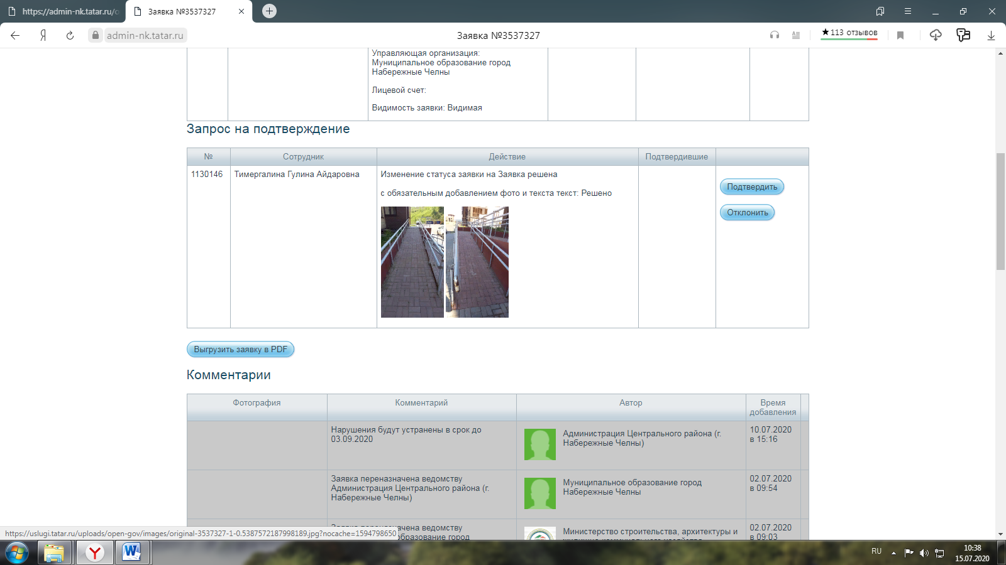

Рисунок 10. Модуль «Контроль» - подтверждение или отклонение запроса на смену статуса заявки

В случае подтверждения смены статуса, статус заявки с комментарием и фотографиями исполнителей будет опубликован на Портале.

В случае отклонения смены статуса заявки, данная заявка возвратится исполнителю, запросившему смену статуса на доработку с соответствующим комментарием.

Глава 6. Модуль «Контрольные заявки»

Модуль «Контрольные заявки» позволяет отслеживать заявки с контрольным сроком по статусу заявок «Запланировано». «Я сам поставил контрольный срок» (когда региональный модератор/Модератор категории и/или Ответственный исполнитель сами изменили статус заявки на «Запланировано» с контрольным сроком). Доступны для просмотра заявки, по которым контрольный срок истекает завтра, сегодня и уже просроченные   
(рис. 11).

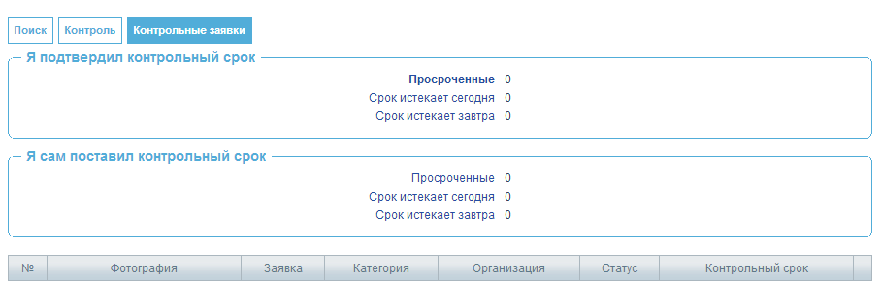

Рисунок 11. Модуль «Контрольные заявки»

Глава 7. Публикация комментариев к уведомлению на Портале

При необходимости, можно оставлять комментарии к опубликованным на Портале уведомлениям. Для публикации комментария на Портале необходимо заполнить форму «Добавить комментарий» (рис. 12):

1. ввести в поле «Комментарий» лаконичное текстовое описание проведенных или планируемых работ по устранению проблемы, описанной в уведомлении (обязательное поле);
2. прикрепить к комментарию фотографию (необязательное поле);
3. нажать на кнопку «Сохранить» (рис. 12).

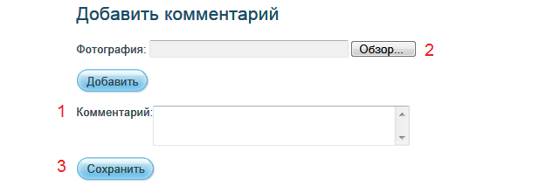

Рисунок 12. Добавление комментария

Для прикрепления фотоматериалов к комментарию нажать на кнопку «Обзор» и выбрать нужную фотографию на компьютере.

Общий размер фотоматериала не должен превышать 5 Мб.

В качестве иллюстрации к уведомлению принимаются фотоматериалы в формате JPEG, PNG и иных аналогичных форматах.

В случае необходимости добавления более одной фотографии нажать на кнопку «Добавить» (рис. 13).

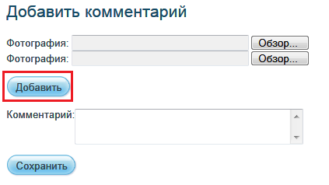

Рисунок 13. Добавление поля для прикрепления более одной фотографии

ВАЖНО: Все сохраненные комментарии будут незамедлительно опубликованы на Портале от имени Вашего отраслевого (функционального) или территориального органа Исполнительного комитета. Будьте внимательны, не допускайте орфографических или стилистических ошибок, прикрепляйте фотографии хорошего качества, с того же ракурса, как и при поступлении.

Глава 8. Изменение статуса уведомления по окончанию его обработки

После рассмотрения уведомления по существу необходимо перевести его в один из трех статусов (рис. 14).

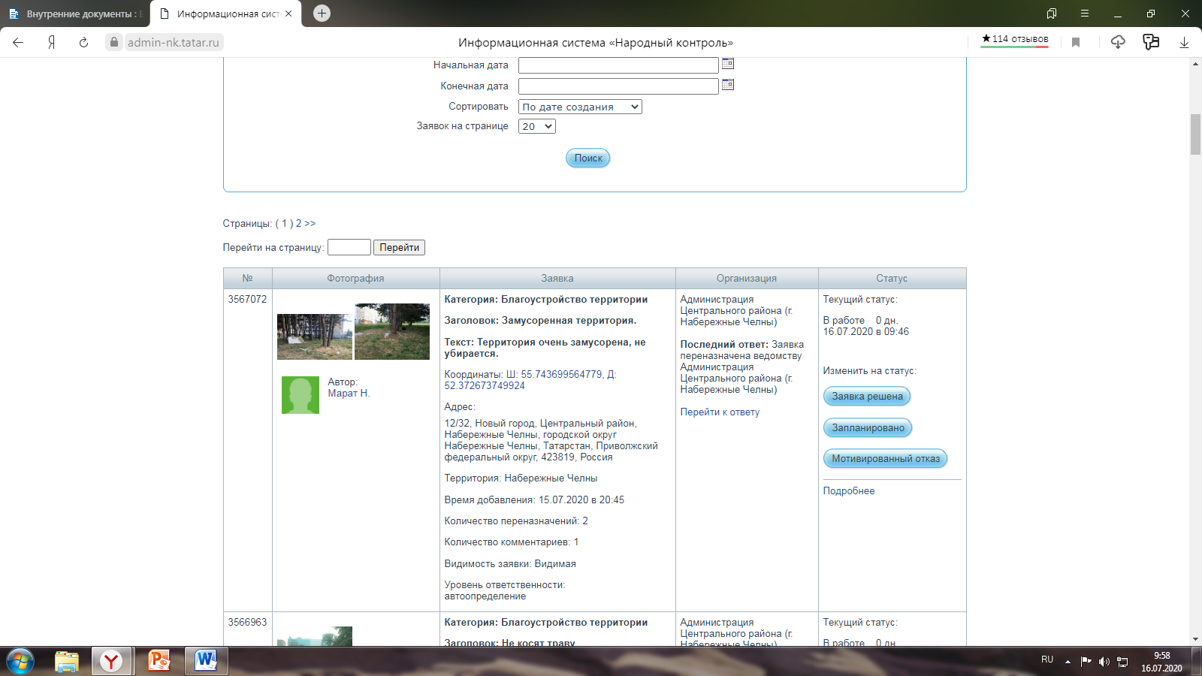

Рисунок 14. Завершение обработки уведомления

Статус каждого уведомления должен быть изменен в течение 10 дней с момента присвоения уведомлению статуса «В работе» (рис.15).

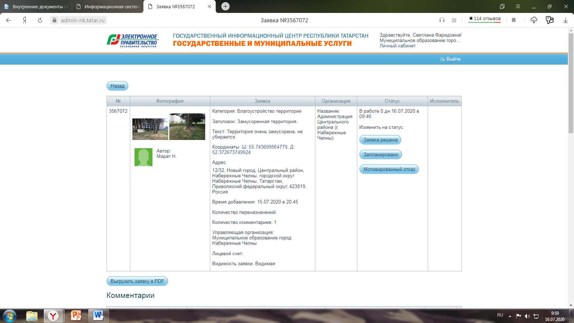

Рисунок 15. Срок обработки уведомления

Глава 9. Статус «Заявка решена»

ВНИМАНИЕ! Перевод заявки в статус «Заявка решена» может быть осуществлен только в случае, когда проблема, указанная в уведомлении реально устранена, то есть при положительном решении, когда жалоба или предложение гражданина удовлетворены. Для перевода уведомления в этот статус необходимо нажать кнопку «Заявка решена» (рис.16).



Рисунок 16. Присвоение статуса «Заявка решена»

Необходимо прикрепить фотографию, подтверждающую устранение проблемы, указанной в уведомлении. Для этого необходимо выбрать один или несколько файлов. Общий объем загружаемых фотографий не должен превышать 5 Мб (рис.17).

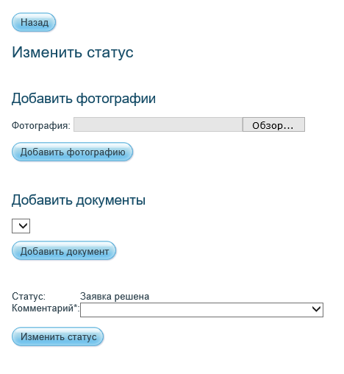

Рисунок 17. Прикрепление фото

Из выпадающего списка выбрать вариант «с обязательным добавлением фото и текста», в поле «Комментарий» ввести текст комментария, который отобразится на Портале, нажать кнопку «Изменить статус» (рис. 18)

ВАЖНО: Все сохраненные комментарии будут незамедлительно опубликованы на Портале от имени Вашего ведомства. Будьте внимательны, не допускайте орфографических или стилистических ошибок, прикрепляйте фотографии хорошего качества и с того ракурса, как при поступлении от автора.

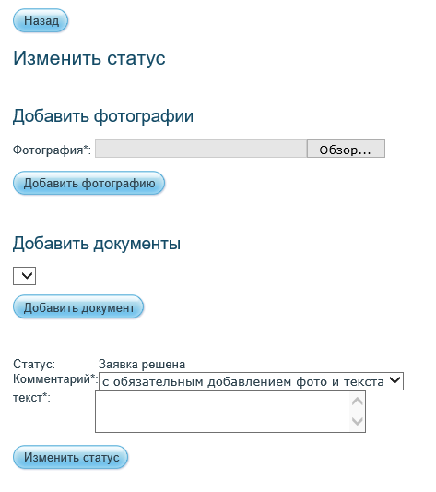

Рисунок 18. Добавление комментария

В случае несогласия автора уведомления с результатом его обработки, уведомление вернется в статус «В работе».

Если автор уведомления в течение 10 рабочих дней после присвоения статуса «Решение принято» не отреагирует, статус уведомления изменить уже будет нельзя.

Глава 10. Статус «Запланировано»

Перевод заявки в статус «Запланировано» необходимо произвести в случае, когда решить проблему, указанную в уведомлении в течение 10 дней невозможно. Тогда необходимо определить срок, на который решение проблемы запланировано. Для перевода уведомления в этот статус необходимо нажать кнопку «Запланировано» (рис.19).

ВАЖНО: При присвоении уведомлению статуса «Запланировано» контрольный срок его исполнения может быть установлен только единожды. Поэтому указывайте достоверный контрольный срок.



Рисунок 19. Присвоение статуса «Запланировано»

При необходимости, можно прикрепить фотографию (поле не обязательно для заполнения) (рис.20).

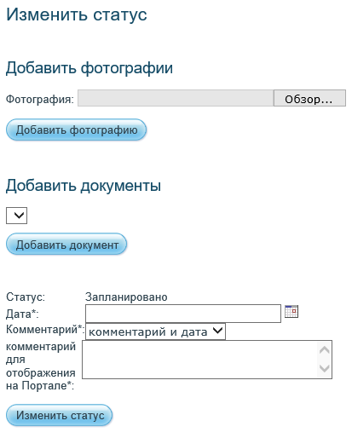

Рисунок 20.Прикрепление фото

Выбрать дату, на которую запланировано решение проблемы, указанной в уведомлении и оставить комментарий, который будет опубликован на Портале  
 (рис. 21).



Рисунок 21. Выбор даты и прикрепление комментария

Глава 11. Статус «Мотивированный отказ»

Перевод заявки в статус «Мотивированный отказ» возможно произвести в двух случаях: отсутствие оснований для рассмотрения по существу данного уведомления – с указанием реквизитов документа, устанавливающего отсутствие законных оснований для решения указанного в уведомлении вопроса по существу, либо при условии лимитов финансирования на осуществление мероприятий, необходимых для его разрешения. Для перевода уведомления в этот статус необходимо нажать кнопку «Мотивированный отказ» (рис.22).



Рисунок 22. Присвоение статуса «Мотивированный отказ»

При необходимости, можно прикрепить фотографию (поле не обязательно для заполнения) (рис.23).

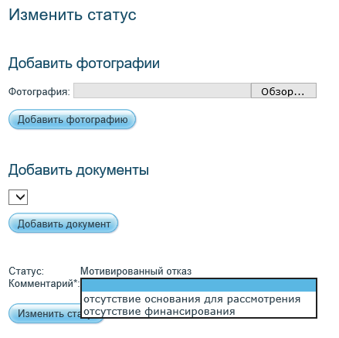

Рисунок 23.Прикрепление фото

Выберите один из вариантов Мотивированного отказа, введите комментарий, который отобразится на Портале, нажмите кнопку «Изменить» (рис.24).

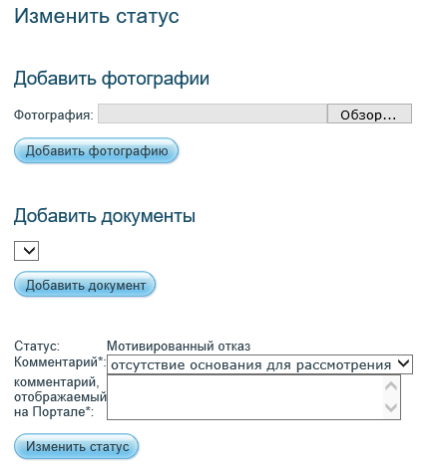

Рисунок 24. Выбор варианта мотивированного отказа и прикрепление комментария

Глава 12. Просмотр назначенных уведомлений

Для просмотра уведомлений, ожидающих решения необходимо авторизоваться в Системе и при помощи функции поиска на главной странице Системы в фильтре «Статус» выбрать из выпадающего списка «В работе»   
(рис. 25).

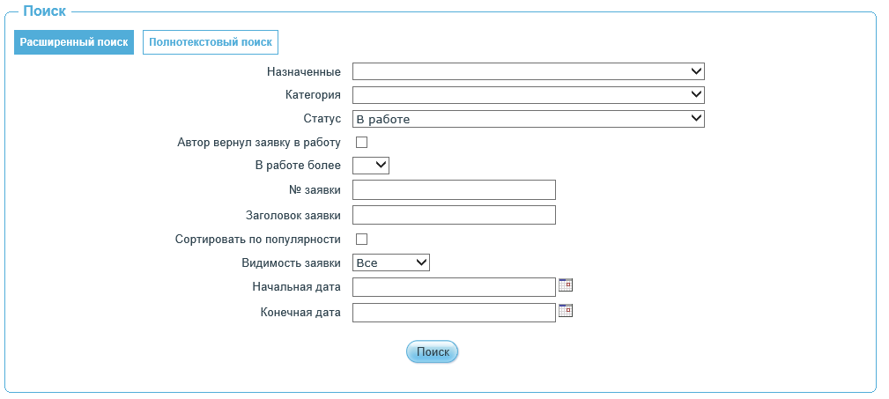

Рисунок 25. Выбор назначенных исполнителю уведомлений

Система сформирует и выведет на экран все уведомления, подлежащие обработке и по которым Вы назначены исполнителем.

Заголовок и текст уведомления, которое Вы ни разу не просматривали, будет выделяться жирным шрифтом (рис. 26).

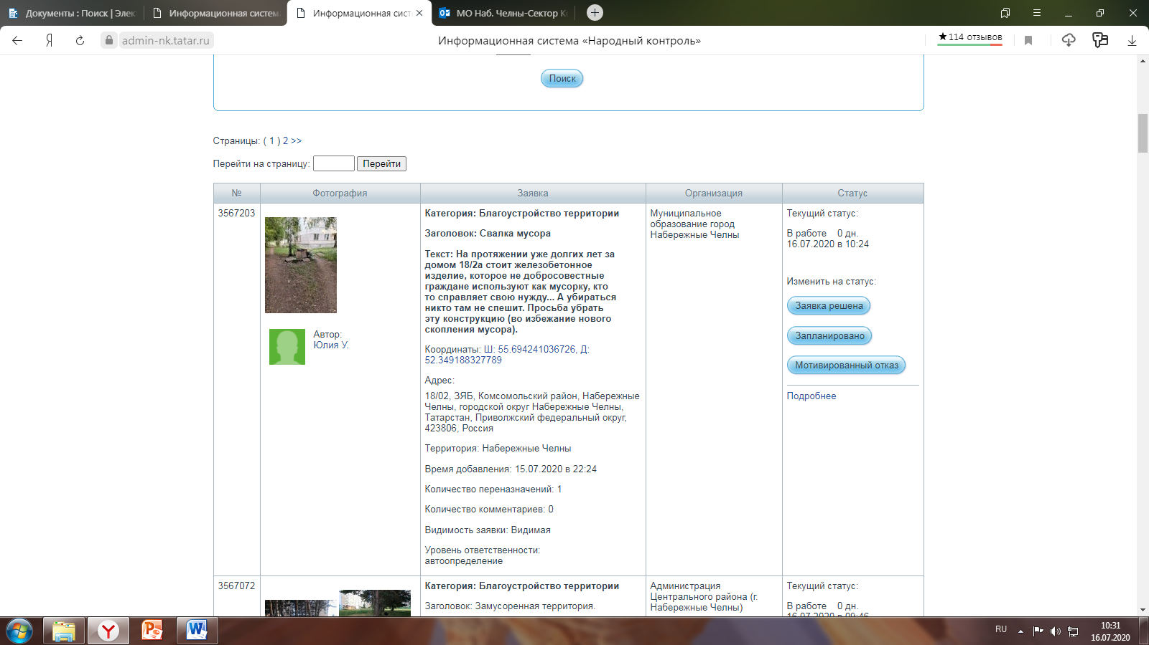

Рисунок 26. Не просмотренные уведомления

Глава 13. Просмотр запланированных уведомлений

Для недопущения нарушения контрольных сроков уведомлений со статусом «Запланировано» ответственным исполнителям необходимо ежедневно отслеживать запланированные заявки, сроки исполнения которых наступают в ближайшие 7 дней.

Данную информацию можно получить через определенную сортировку уведомлений.

В строке «Назначенные» выбрать – «Назначенные моему ведомству»   
(рис. 27).

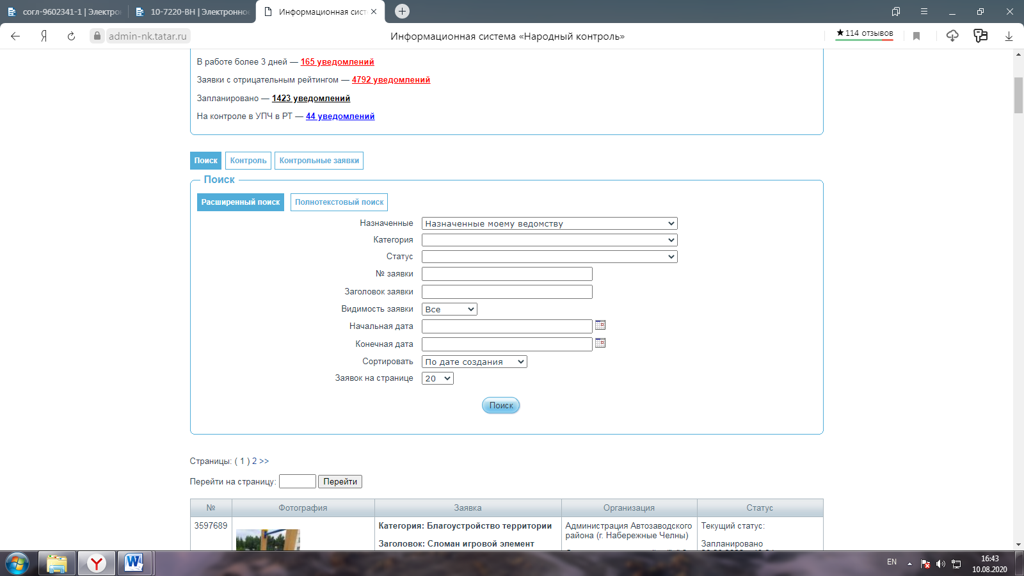

Рисунок 27

В строке «Статус» выбрать - «Запланировано». Далее установить контрольный срок по календарю, выбрать «Сортировать по контрольному сроку» и нажать поиск (рис. 28).

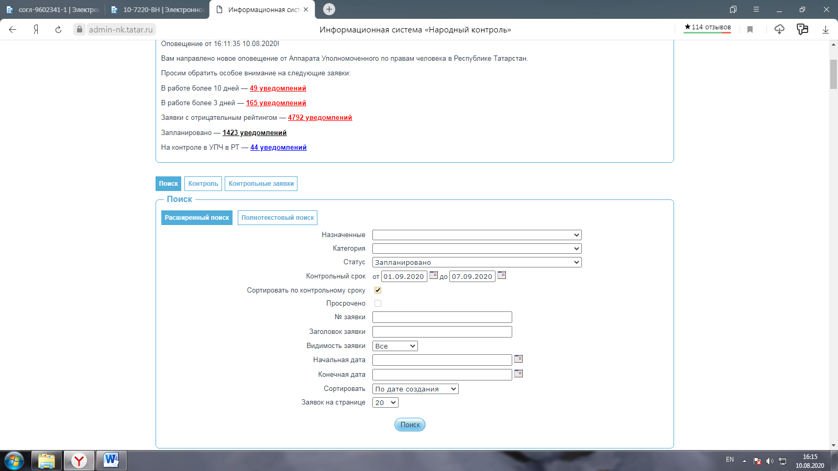

Рисунок 28

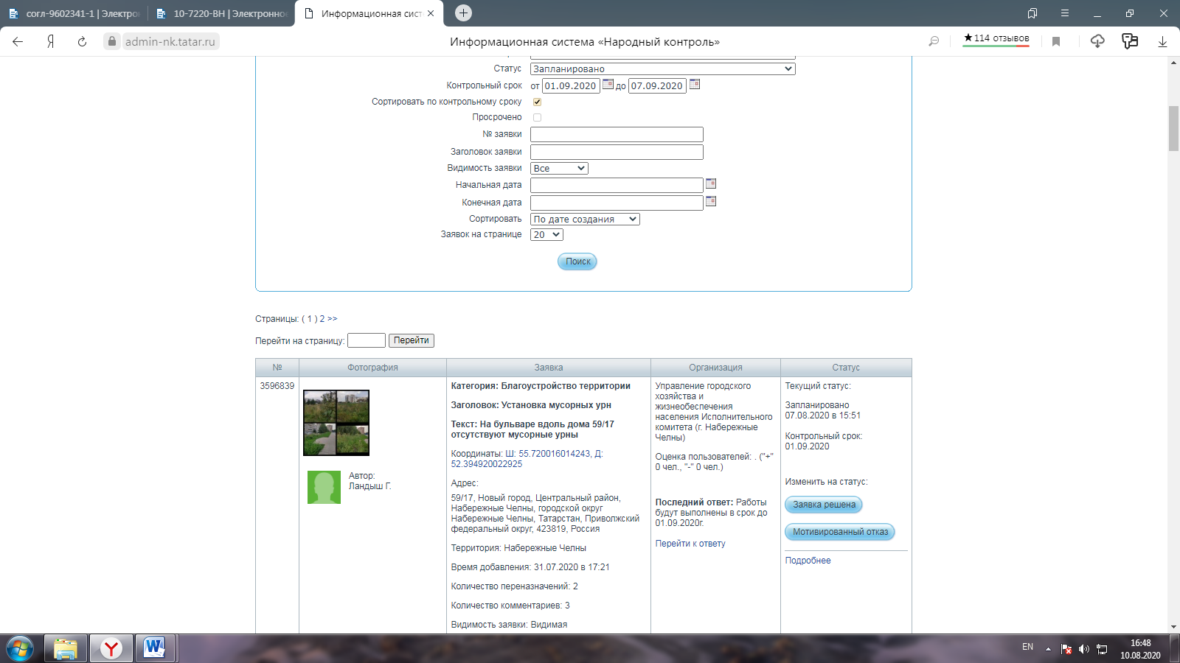

Рисунок 29

Глава 14. Просмотр статистических данных по отдельным ведомствам

При необходимости просмотра статистических данных по отдельным ведомствам необходимо задать наименование своего отраслевого (функционального) или территориального органа Исполнительного комитета (рис. 31).

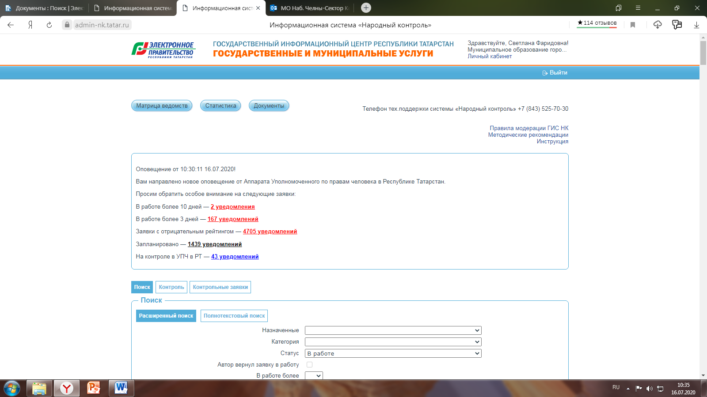

Рисунок 30

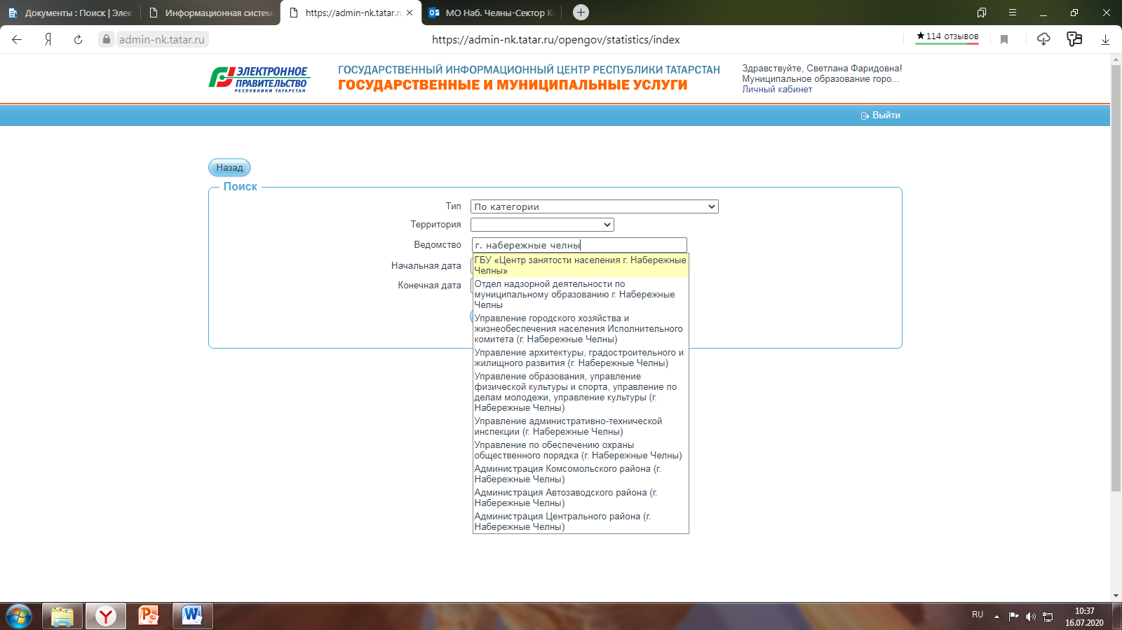

Рисунок 31

По календарю установить начальную и конечную дату, нажать поиск (рис. 32).

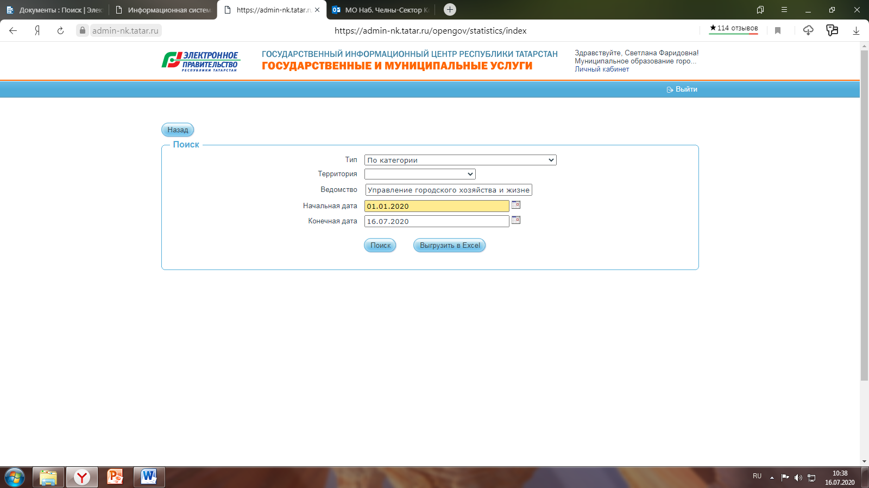

Рисунок 32

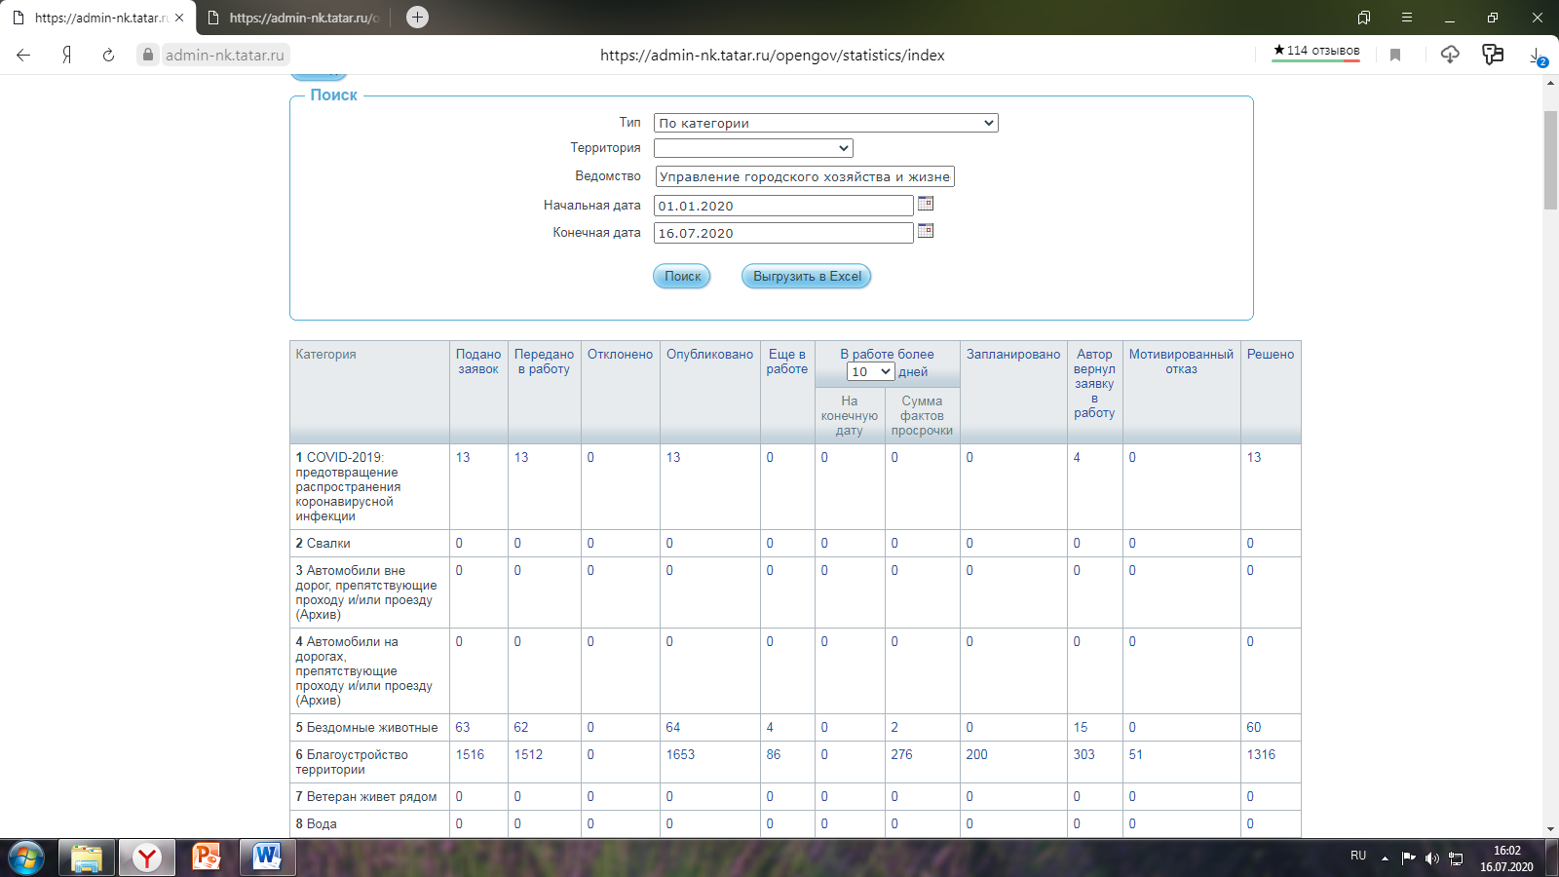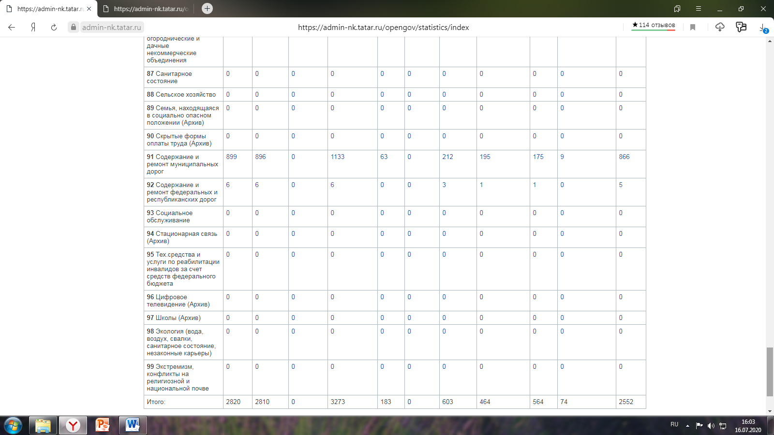

Рисунок 33

Процент выполнения: решено x 100% / Количество опубликованных.

Можно открыть уведомления, поступившие отдельно по каждой категории.

Управляющий делами

Исполнительного комитета района И.Р. Шафеев

Приложение № 2

к постановлению

Исполнительного комитета

Мамадышского муниципального района

от «01» 09 2025 № 335

Порядок по рассмотрению уведомлений,

поступающих от пользователей ГИС РТ «Народный контроль»

При рассмотрении уведомлений, поступающих на исполнение в муниципальное образование город Набережные Челны от пользователей   
ГИС РТ «Народный контроль», используются следующие определения.

Уведомление – жалоба или предложение по вопросам совершенствования социально-экономического потенциала города, муниципального управления, качества оказания государственных, муниципальных и социально значимых услуг, направленные с использованием ГИС РТ «Народный контроль», и отвечающие установленным Правилам модерации.

Главный модератор – Уполномоченный по правам человека в Республике Татарстан, осуществляющий модерацию в части мониторинга хода рассмотрения уведомлений независимо от категории, в лице ответственных должностных лиц, а также обеспечивающий координацию взаимодействия пользователей ГИС РТ «Народный контроль», исполнительных органов государственной власти Республики Татарстан и органов местного самоуправлении Республики Татарстан.

Модератор категории – орган государственной власти Республики Татарстан, осуществляющий предварительную экспертизу и мониторинг хода рассмотрения уведомлений по соответствующей категории в лице ответственных должностных лиц.

Региональный модератор – должностное лицо Исполнительного комитета, ответственное за обработку и распределение уведомлений по отраслевым (функциональным) и территориальным органам Исполнительного комитета, а также осуществляющее контроль за качеством и сроками исполнения уведомлений и изменения статуса уведомлений.

Ответственный исполнитель – сотрудник отраслевого (функционального) или территориального органа Исполнительного комитета, в обязанности которого входит ежедневное отслеживание уведомлений, направленных для исполнения по подведомственности.

Исполнитель – сотрудник подведомственной организации, в обязанности которого входит ежедневное отслеживание уведомлений, направленных для исполнения ответственным исполнителем, для исполнения уведомлений.

Пользователь – зарегистрированный в установленном порядке Пользователь Портала государственных и муниципальных услуг Республики Татарстан (далее – Портал) и Портала государственных услуг Российской Федерации, представивший уведомление по вопросам совершенствования социально-экономического потенциала города, муниципального управления, качества оказания государственных, муниципальных и социально значимых услуг, направленных с использованием ГИС РТ «Народный контроль».

1. Региональный модератор:

1) распределяет уведомления по ответственным исполнителям;

2) осуществляет контроль за соблюдением сроков и качеством исполнения уведомлений ответственными исполнителями (исполнение порогового значения);

3) возвращает на повторное рассмотрение уведомления ответственным исполнителям, в случаях, если ответ исполнителя носит формальный характер, фото не соответствуют реальному времени или месту, изложенному в уведомлении пользователем, указан не корректный срок исполнения;

1. Ответственный исполнитель:
2. ежедневно отслеживает поступающие от регионального модератора уведомления согласно должностным обязанностям;
3. доводит информацию до сведения руководителя в течение одного рабочего дня с момента поступления уведомления для рассмотрения и организации оперативного исполнения;
4. принимает меры для организации работы по исполнению уведомлений:

– при необходимости перенаправляет уведомление в подведомственную организацию для исполнения;

– организует совещание для изучения проблемы с выездом на место с привлечением специализированных организаций;

– готовит проект ответа и представляет на согласование руководителю;

4) размещает в системе комментарий об исполнении с приложением фотоотчета, меняет статус уведомления;

5) осуществляет постоянный контроль за исполнением уведомлений со статусом «запланировано».

3. Исполнитель:

1) ежедневно отслеживает поступающие уведомления от ответственного исполнителя;

2) принимает меры для организации работы по исполнению уведомлений:

– организует совещание для изучения проблемы с выездом на место с привлечением специалистов организации;

– фиксируют исполнение уведомления;

3) размещает в системе комментарий об исполнении уведомления с приложением фотоотчета, меняет статус уведомления;

4) осуществляет постоянный контроль за исполнением уведомлений со статусом «запланировано».

Статус каждого уведомления должен быть изменен в срок до 10 дней с момента опубликования уведомления в системе «Народный контроль», для категории «Жилищно-коммунальные услуги» до 3-х календарных дней.

1. Уведомлению присваивается статус:
2. «Заявка решена» при условии решения вопроса, обозначенного в уведомлении по существу, с приложением фотоотчета;
3. «Запланировано» в случае, если решение, описанной в уведомлении проблемы запланировано на период, превышающий предельный срок рассмотрения уведомления (10 календарных дней) с указанием срока решения и реквизитов документа, устанавливающего указанный срок, учитывая сезонность проведения работ и объем финансирования. При присвоении уведомлению статуса «Запланировано» контрольный срок его исполнения может быть установлен только единожды. Последующий перенос контрольного срока рассмотрения уведомления в статусе «запланировано» возможен только Модератором категории при согласовании с Руководителем Исполнительного комитета;
4. «Мотивированный отказ» при условии отсутствия законных оснований для решения указанного в уведомлении вопроса по существу либо при условии отсутствия лимитов финансирования на осуществление мероприятий, необходимых для его разрешения, с указанием реквизитов документа, устанавливающего отсутствие законных оснований для решения указанного в уведомлении вопроса по существу.

Подтверждение изменения статуса осуществляет региональный модератор, который имеет право подтверждения или отклонения запроса, учитывая качество выполнения, фотоотчет и указанные сроки исполнения.

В случае подтверждения изменения статуса уведомление с комментарием и фотографиями исполнителей направляется для подтверждения данного статуса модератору категории, после подтверждения, которого информация публикуется на Портале для общего просмотра.

В случае отклонения изменения статуса данная заявка возвращается исполнителю на доработку с соответствующим комментарием.

Статус «Заявка решена» также может быть отклонен Пользователем, Модератором категории, Главным модератором, в случае размещения исполнителем в ГИС РТ «Народный контроль» формального ответа без решения вопроса по существу, обозначенного в уведомлении.

Все сохраненные комментарии публикуются на Портале. Ответственным исполнителям необходимо соблюдать следующие рекомендации:

- быть внимательными, не допускать орфографических или стилистических ошибок, формального подхода при ответе и подборе фотографий;

- в комментариях необходимо прописывать гражданам подробную информацию о планируемых работах и сроках исполнения заявок (планируется выполнить следующие виды работ:…, будет выполнен ремонт в срок до ….);

- если есть ответы, то сразу незамедлительно отвечать, не дожидаясь сроков;

- использовать доброжелательные фразы: «Уважаемая (ый)..., благодарим Вас за обращение, сообщаем, что Ваш вопрос будет рассмотрен в срок до...».

1. Первый заместитель Руководителя Исполнительного комитета, заместители Руководителя Исполнительного комитета, начальники отделов, Главы сельских поселений несут персональную ответственность за обеспечение качественного и своевременного рассмотрения и исполнения уведомлений.
2. Уведомления могут быть перенаправлены другому ответственному исполнителю только после согласования с региональным модератором и при предоставлении мотивированного аргумента.
3. Вопросы, находящиеся в ведомстве управляющих компаний, направляются региональным модератором в управление городского хозяйства и жизнеобеспечения населения. В случае отсутствия управляющей компании в системе ответственные исполнители управления имеют право перенаправить уведомление в администрации районов для дальнейшего взаимодействия с исполнителями.

Управляющий делами

Исполнительного комитета И.Р. Шафеев

Приложение № 3

к постановлению

Исполнительного комитета

Мамадышского муниципального района

от «01» 09 2025 № 335

Перечень должностных лиц, ответственных за работу с уведомлениями, поступающими от пользователей ГИС РТ «Народный контроль»

|  |  |  |  |
| --- | --- | --- | --- |
| **ФИО** | **Ведомство** | **Роль** | **Должность** |
| Гарипов Рашит Мухаметдинович | Исполнительный комитет Мамадышского муниципального района | Ответственный исполнитель | руководитель Исполнительного комитета |
| Насибулина Гульнара Ринатовна | Исполнительный комитет Мамадышского муниципального района | Ответственный исполнитель | Заместитель начальника общего отдела Исполкома |
| Дульмиев Раиль Рамилевич | Исполнительный комитет Мамадышского муниципального района | Исполнитель | Руководитель исполнительного комитета г. Мамадыш |
| Никифоров Руслан Михайлович | Исполнительный комитет Мамадышского муниципального района | Исполнитель | Первый заместитель руководителя Исполнительного комитета |
| Потеряхина Ольга Викторовна | Исполнительный комитет Мамадышского муниципального района | Исполнитель | Заместитель руководителя Исполнительного комитета |
| Ефимов Артур Михайлович | Исполнительный комитет Мамадышского муниципального района | Исполнитель | Заместитель руководителя Исполнительного комитета |

Управляющий делами

Исполнительного комитета И.Р. Шафеев